Audit HSE / Visite de site / Inspection générale

Objectifs :
A la fin de la séquence les participants :
- Savent participer activement à un audit HSE / une visite de site / une inspection générale

Cette séquence est à construire localement. Pour cela, 2 possibilités sont à votre disposition :
- soit une formation locale (ou branche) existe et répond à ces objectifs. Dans ce cas, elle peut être utilisée à la place de ce module.
- si ce n’est pas le cas, il est nécessaire de construire votre propre formation en suivant la suggestion ci-dessous.
Ce document contient des suggestions de contenus et d’activités pédagogiques qui permettent d’atteindre les objectifs de ce module.

Eléments Clé | Support/activités
Il s’agit ici de faire participer le nouvel arrivant à un audit, une visite de site ou une inspection générale.  Le module consiste à faire préparer cet audit ou visite aux nouveaux arrivants en utilisant les documents existants dans la branche.  Le nouvel arrivant devra participer activement à l’audit (accompagné d’un représentant HSE du site) et si possible rédiger tout ou partie du rapport (condition pour valider le module). | Les documents relatifs aux audits des branches, (ainsi que les différents « facicules » sur les étapes d’une visite de site du type de celui de l’EP, fourni en annexe qui peut être généralisé).  Faire passer le e-learning de Moho Nord : Visite de Site (00015981)
Les audits et tours de terrain ont pour objectif l’amélioration continue, pas le contrôle.
Tout le monde peut et doit réaliser des visites de site.

Estimation de durée :

1h en salle pour préparer puis temps de l’audit (1 jour), de la rédaction du rapport et de sa restitution.

Recommandations de modalités pédagogiques :
Le responsable local doit organiser ou profiter d’un audit/visite de site pour que chaque nouvel arrivant y participe.

- Modules pré-requis de la séquence
- TCT 4.1 et TCT 4.3
- Préparation de la séquence
Pour cette séquence, il est recommandé d’utiliser les fascicules explicatifs des branches (à titre d’exemple, celui de l’EP : « Guide de visite de site » est fourni en annexe) présentant les objectifs et les modalités des audits / Visites de site, par conséquent, il est nécessaire d’en avoir une copie pour chaque participant.

Le e-learning « Visite de Site » (00015981) est assez générique pour être utilisé dans toutes les situations et pour toutes les branches et s’appuie sur le fascicule « Guide de visite de site » de l’EP. Si vous n’avez pas assez de PC à disposition pour le faire passer à chacun, vous pouvez le diffuser sur rétroprojecteur et l’animer de manière interactive.

- Points d’attention particuliers
L’audit auquel doivent participer les nouveaux arrivants ne doit pas être un audit permis de travail ou une visite de conformité de chantier, qui font déjà l’objet de modules du Tronc Commun Technique (Parcours 3) : TCT 3.1 et 3.2.
Les participants doivent avoir un rôle actif dans la rédaction du rapport d’audit et dans sa restitution, vous devez prévoir à l’avance, selon le type d’audit et le référentiel utilisé, quel sera leur rôle.

- Suggestion de déroulement de la séquence
Légende des instructions pour l’animateur :
- Commentaires pour l’animateur
- Eléments clé de contenu
- Type d’activité
- « Question à poser » / énoncé de consigne

Phase / Timing | Animateur | Suggestion de contenu du module
1.E-learning Moho Nord  20’ 20’ | E-learning visite de site  Faites passer le e-learning de Moho Nord sur les visites de site.  Si l’accès à un PC par personne est compliqué sur votre site, vous pouvez le réaliser en direct sur rétroprojecteur avec les participants et animer les questions comme un quiz interactif. | 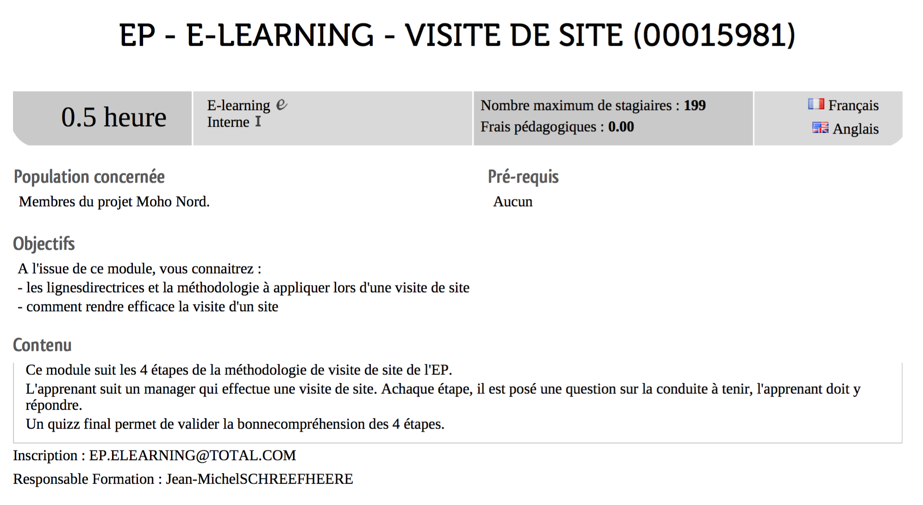
2. Prise de connaissance de l’audit  40’ 1 :00 | La méthodologie d’audit  Présentez la méthodologie d’audit auquel les participants vont participer.  Tout type d’audit/visite de site/tour de terrain HSE, hors Audit Permis de Travail.  Prenez le temps d’expliquer le rôle que chacun devra jouer en vous appuyant sur un référentiel d’audit et le savoir-faire formalisé dans le guide ou le document de référentiel Branche/site.  Messages clés à faire passer :  Les audits et visites de site ont pour objectif l’amélioration continue, pas le contrôle.  Tout le monde peut et doit réaliser des visites de site.  Présentez également le rôle du ou des participants dans la rédaction et la restitution du rapport d’audit.  Appuyez sur l’aspect facteur humain de l’audit et notamment dans les interviews qui seront à réaliser avec un rappel du module facteur humain sur l’écoute active.  Bien sûr, l’audit sera l’occasion de pratiquer le contact sécurité et l’utilisation de la Stop Card, ainsi que l’écoute active lors des interviews (TCT 4.1 et 4.3).  Donnez rendez-vous pour le début de l’audit/visite | 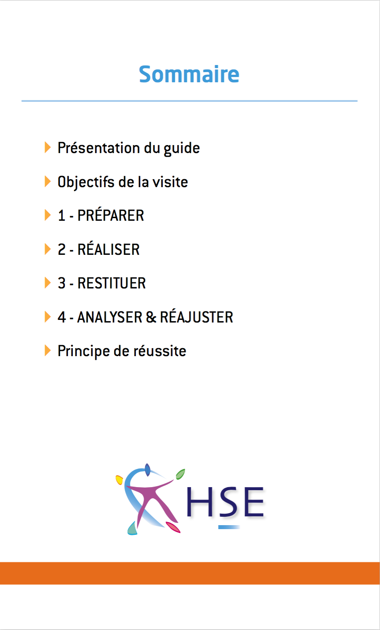  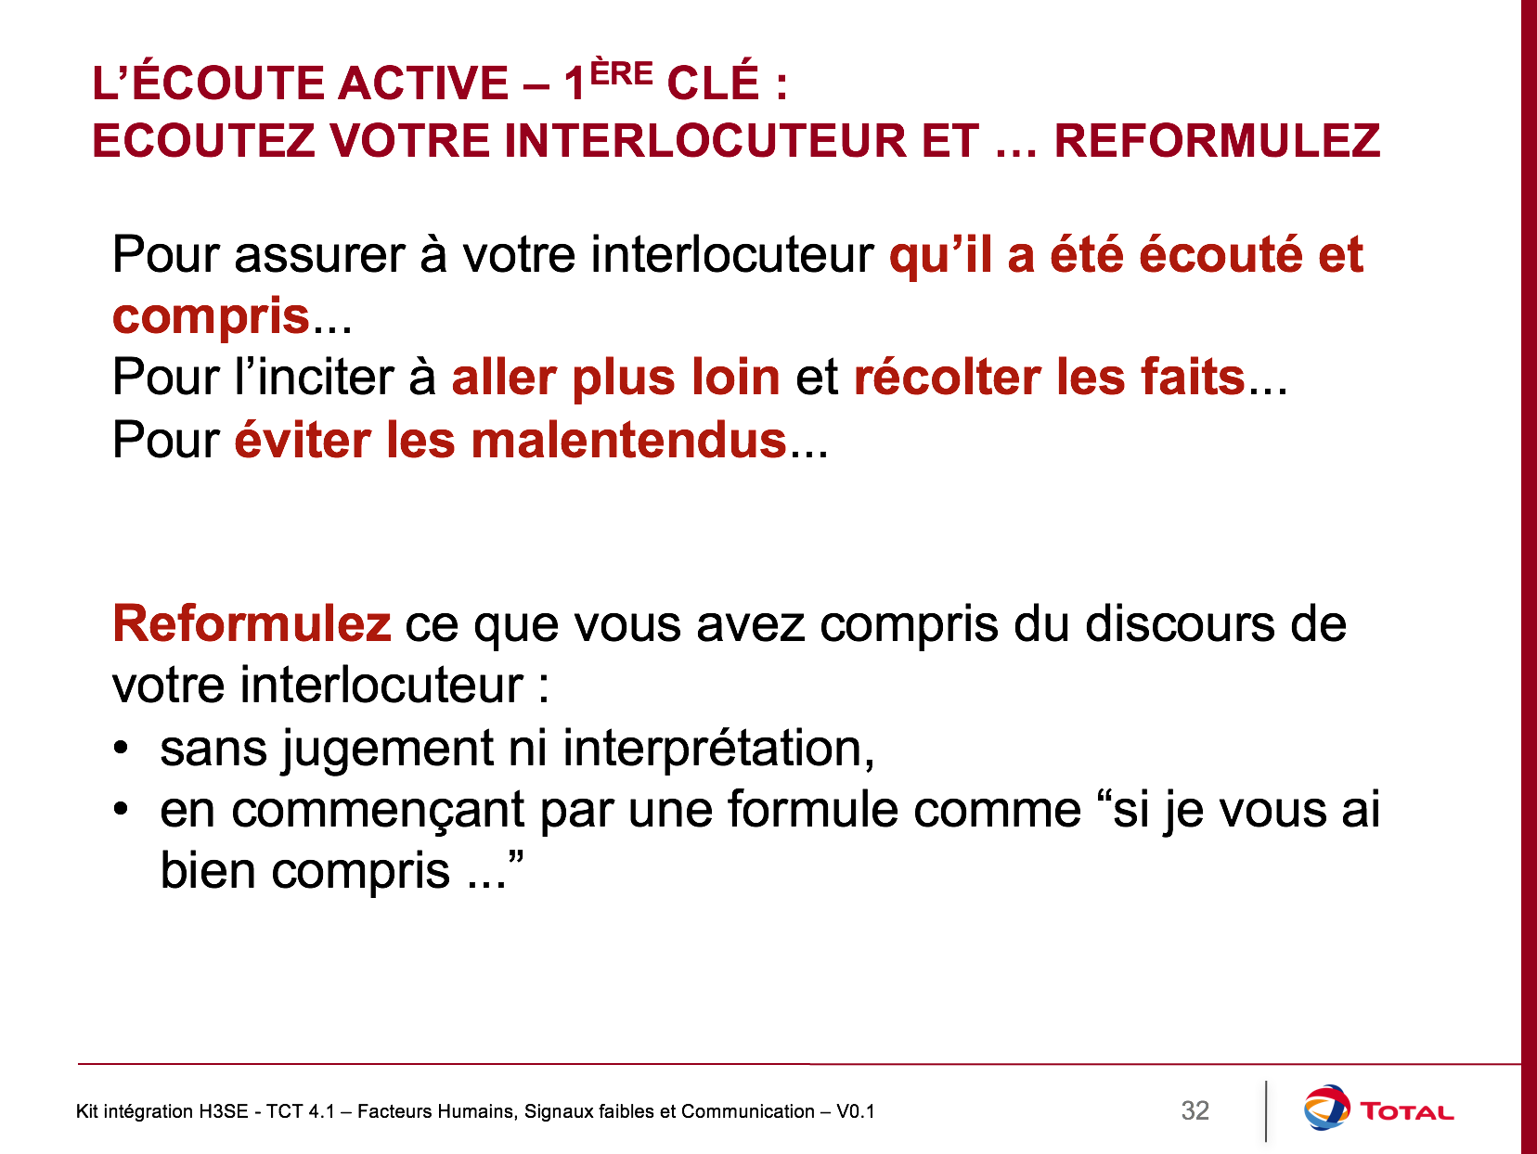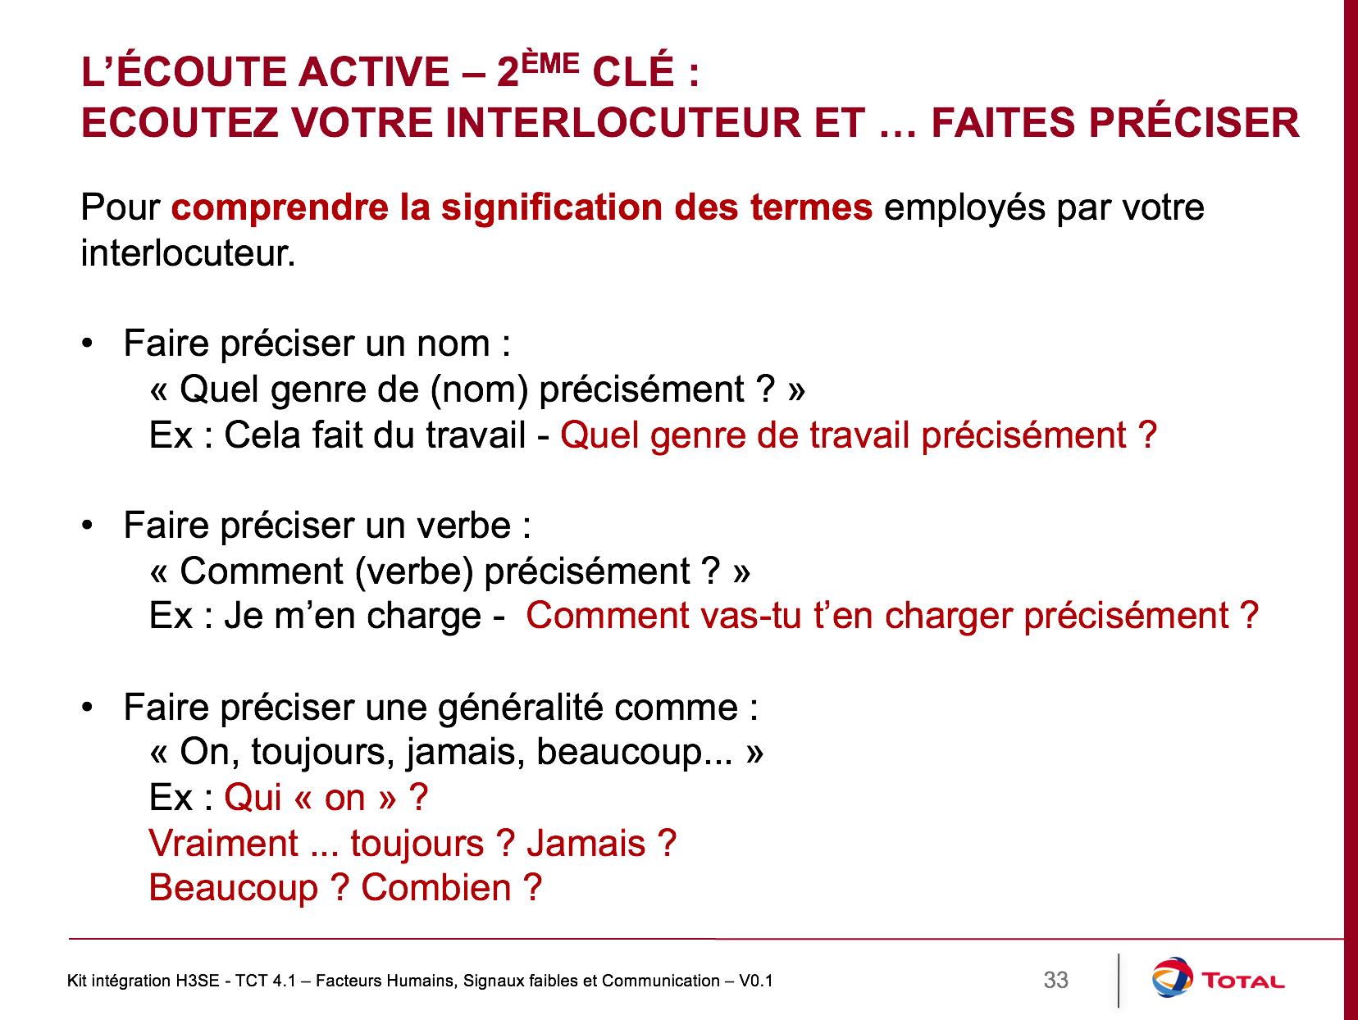
3. Réalisation de l’audit. | Assurez-vous, pendant l’audit, que les participants respectent le référentiel d’audit et qu’ils jouent un rôle actif dans l’audit (interviews en particulier).
4. Restitution de l’audit | Organisez la restitution de l’audit  Faites participer les participants au rapport d’audit et assurez-vous qu’ils ont une partie à présenter dans la restitution du rapport.

